ИНН 3702569869 КПП 370201001 Р/сч 40702810617000090324
Ивановское Отделение №8639 ПАО Сбербанк БИК 042406608 л/с 30101810000000000608
ОКАТО 24401370000 / ОКПО 88003221, 153007, г. Иваново, ул 7-я Минеевская, д. 87/10
Менеджер: 8-800-775-42-23 (звонок бесплатный) Тел.8(4932) 57-56-91
Сайт: www.alfadorproekt2008.rue-mail: AlfaDorProekt@mail.ru

КОМПЛЕКСНАЯ СХЕМА
ОРГАНИЗАЦИИ ДОРОЖНОГО ДВИЖЕНИЯ
ПЕТУШИНСКОГО муниципального
района ВЛАДИМИРСКОЙ ОБЛАСТИ: НАГОРНОЕ СП, ПЕКШИНСКОЕ СП И ПЕТУШИНСКОЕ СП

Этап 4. Разработка мероприятий в рамках КСОДД
на территории Петушинского муниципального района: Нагорное СП, Пекшинское СП и Петушинское СП
на прогнозные периоды

Заказчик: Администрация Петушинского муниципального района Владимирской области.  Утверждено: Глава Петушинского муниципального района  ______________________  «_______»_________________2019 г. | Разработчик:  ООО «АльфаДорПроект»  Директор:  ____________________________ И. Б. Панов  «_______»_________________2019 г.
Иваново – 2019 г

Введение

Объектом исследования является транспортная система Петушинского муниципального района (Нагорное СП, Пекшинское СП и Петушинское СП) Владимирской области.
Цель этапа – разработка Программы взаимоувязанных мероприятий по развитию транспортной системы и оптимизации схемы организации дорожного движения на территории Петушинского муниципального района (Нагорное СП, Пекшинское СП и Петушинское СП) с укрупненным расчетом стоимости, указанием сроков реализации указанных мероприятий, а также разработка системы показателей и прогнозная оценка эффективности данной Программы.
В результате выполнения данного этапа разработаны мероприятия на краткосрочную перспективу (0-5 лет), на среднесрочную перспективу (6-10 лет) и на долгосрочную перспективу (более 10 лет):
- мероприятия по развитию улично-дорожной сети муниципального образования и организации движения легкового и грузового транспорта с учетом существующих программ развития территории и социально-экономических прогнозов Петушинского муниципального района (Нагорное СП, Пекшинское СП и Петушинское СП);
- мероприятия по оптимизации системы пассажирских перевозок на территории района и в межмуниципальном и межсубъектном сообщении в том числе:
1) мероприятия по развитию сети межмуниципальных и межсубъектных маршрутов автомобильного пассажирского транспорта;
2) мероприятия по обеспечению приоритета проезда маршрутного пассажирского транспорта;
- мероприятия по оптимизации парковочного пространства на территории района;
- мероприятия по совершенствованию условий велосипедного и пешеходного движения на территории района;
- мероприятия по повышению общего уровня безопасности дорожного движения на территории района в том числе:
1) мероприятия по обустройству участков улично-дорожной сети дополнительными техническими средствами организации дорожного движения;
2) повышение видимости технических средств организации дорожного движения;
- Программа взаимоувязанных мероприятий по развитию транспортной системы и оптимизации схемы организации дорожного движения на территории района с укрупненным расчетом стоимости, указанием сроков реализации указанных мероприятий;
- система показателей и прогнозная оценка эффективности Программы мероприятий (общих и локальных) по выбранным критериям.

Содержание

Введение……………………………………………………………………….........2
1 Разработка мероприятий по развитию УДС на территории Петушинского муниципального района (Нагорное СП, Пекшинское СП и Петушинское СП) на краткосрочную перспективу (до 2022 г), на среднесрочную перспективу (до 2027 г) и на долгосрочную перспективу (до 2035 г) 5
2 Разработка мероприятий по оптимизации системы пассажирских
перевозок на территории Петушинского муниципального района (Нагорное СП, Пекшинское СП и Петушинское СП) на краткосрочную перспективу (до 2022 г), на среднесрочную перспективу (до 2027 г) и на долгосрочную перспективу (до 2035 г)………………………………………………………………………….10
3 Разработка мероприятий по совершенствованию условий велосипедного и пешеходного движения 14
4 Разработка мероприятий по повышению общего уровня безопасности дорожного движения на территории Петушинского муниципального района (Нагорное СП, Пекшинское СП и Петушинское СП)……………..…………….18
5 Разработка мероприятий по оптимизации парковочного пространства на территории Петушинского муниципального района (Нагорное СП, Пекшинское СП и Петушинское СП) 24
6 Разработка Программы взаимоувязанных мероприятий по развитию транспортной системы и оптимизации схемы организации дорожного движения 26
7 Разработка системы показателей и прогнозная оценка эффективности Программы мероприятий 31
Список используемых источников 38

Разработка мероприятий по развитию УДС на территории Петушинского муниципального района (Нагорное СП, Пекшинское СП и Петушинское СП) на краткосрочную перспективу (до 2022 г), на среднесрочную перспективу (до 2027 г) и на долгосрочную перспективу (до 2035 г)
В ходе проведенного анализа было выявлено, что существующая УДС Петушинского муниципального района (Нагорное СП, Пекшинское СП и Петушинское СП) отвечает сложившемся интенсивностям движения. При этом одним из основных недостатков УДС является то, что покрытие некоторых автомобильных дорог района представлено переходными, либо твердыми (не усовершенствованными) типами покрытия, что вносит определенные ограничения при движении по ним. Также к недостаткам УДС можно отнести необходимость реконструкции ряда инженерных сооружений и дорог с целью повышения безопасности движения по ним и приведения к нормам с целью обеспечения движения пассажирского транспорта.
Так в рамках КСОДД были разработаны мероприятия на краткосрочную перспективу до 2022 г, на среднесрочную перспективу до 2027 г и на долгосрочную перспективу до 2035 г. Перечень реконструктивно-планировочных мероприятий представлен в таблице 1 и на рисунке 1, 2, 3.

Таблица 1 – Перечень реконструктивно-планировочных мероприятий
№ п/п | Мероприятие | Очередь реализации
Реконструктивно-планировочные мероприятия
1 | Строительство автомобильной дороги федерального значения М-7 «Волга» Москва – Владимир – Нижний Новгород – Казань – Уфа в обход городов Покров и Петушки. Протяженность – 45 км | 2027 г
2 | Строительство скоростной автомагистрали «Москва – Владимир – Нижний Новгород – Казань – Уфа», проходящей по территории Петушинского района. Протяженность – 50 км | 2035 г
3 | Реконструкция автомобильной дороги Пекша-Ларионово-Караваево. Протяженность – 26,7 км | 2022 г
4 | Реконструкция автомобильной дороги М-7 «Волга» Москва – Владимир – Нижний Новгород – Казань – Уфа - Вольгинский – Перново. Протяженность – 10,2 км | 2022 г
5 | Реконструкция автомобильной дороги Петушки-Воспушка-Караваево. Протяженность – 27,9 км | 2022 г
6 | Реконструкция автомобильной дороги Ларионово-Пахомово-Нераж- граница с Собинским районом. Протяженность – 7,4 км | 2022 г
7 | Реконструкция автомобильной дороги Покров-Новоселово-Киржач. Протяженность – 16,6 км | 2022 г
8 | Реконструкция автомобильной дороги Покров-Головино-Мячиково- граница с Кольчугинским районом. Протяженность – 21,1 км | 2022 г
9 | Строительство автомобильной дороги Киржач – Тельвяково – Мячиково – Воспушка – Нераж – Новино. Протяженность – 45 км | 2027 г
10 | Строительство автомобильной дороги Петушки – Клязьменский – Крутово. Протяженность – 5 км | 2027 г
11 | Строительство автомобильной дороги Головино – Колобродово. Протяженность – 11 км | 2035 г
12 | Строительство автомобильной дороги Ильинки – Ларионово. Протяженность – 6 км | 2035 г
13 | Строительство транспортных развязок в разных уровнях на пересечении проектируемой скоростной дороги с автомобильными дорогами общего пользования | 2035 г
14 | Устройство автозаправочной станции, двух автогазозаправочных станций и станции технического обслуживания на автомобильной дороге федерального значения М-7 «Волга» Москва – Владимир – Нижний Новгород – Казань – Уфа | 2022 г
15 | Строительство участка автомобильной дороги Рождество – Новино. Протяженность – 20 км | 2027 г
16 | Реконструкция автомобильной дороги Ермолино – Кобяки – Норкино. Протяженность – 3,4 км | 2022 г
17 | Строительство автомобильной дороги в обход проектируемой фермы к д.Туйково. Протяженность – 1,0 км | 2027 г
18 | Реконструкция автомобильных дорог Метенино – Степаново, Метенино – Напутнево, подъезд к дер.Новинки, подъезд к дер.Бабино, Близнецы – Пески, Похомово – Нераж, Поломы – Погорельцы, подъезд к дер.Павлово, подъезд к дер.Филатово, Анкундиново – Выползово, Анкундиново – Логинцево, Поляны – Норкино, подъезд к дер.Туйково, Караваево – Кузяево. Протяженность – 45 км | 2022 г
19 | Реконструкция автомобильной дороги «Петушки-Караваево» - Калинино. Протяженность – 1,4 км | 2022 г
20 | Реконструкция автомобильной дороги Липна – Михейцево. Протяженность – 1,9 км | 2022 г
21 | Устройство правосторонних съездов с полосой разгона на примыкании ул.Центральная к а/д «М-7 Волга» в д.Пекша. Протяженность – 0,5 км | 2022 г

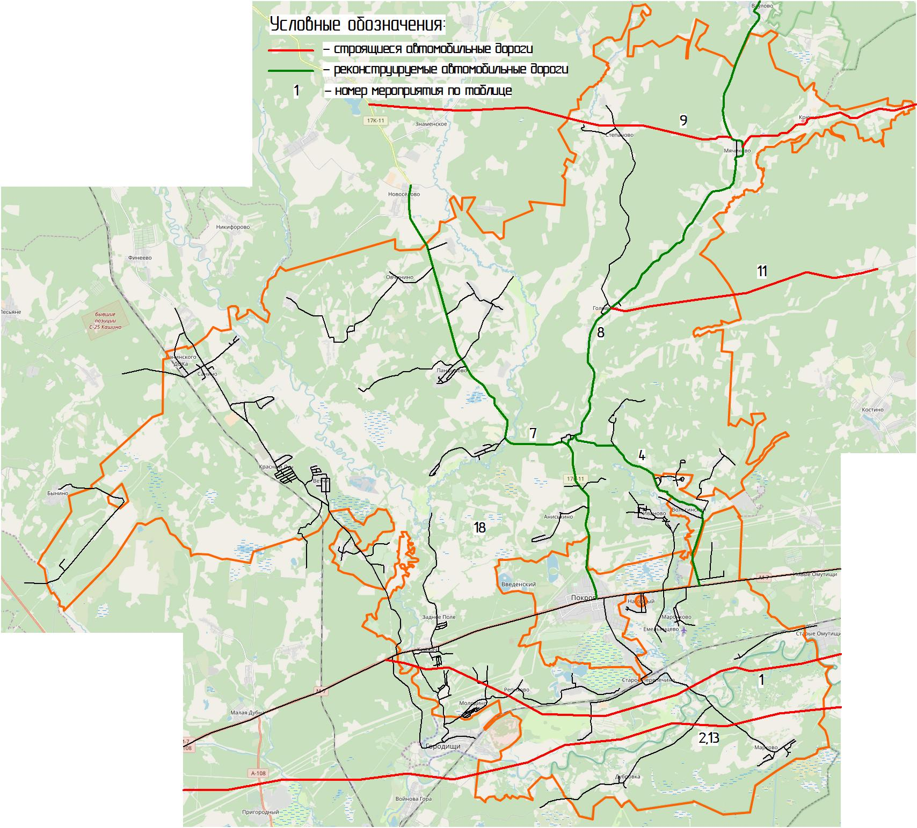

Рисунок 1 – Реконструктивно-планировочные мероприятия в рамках КСОДД на территории Петушинского муниципального района (Нагорное СП)
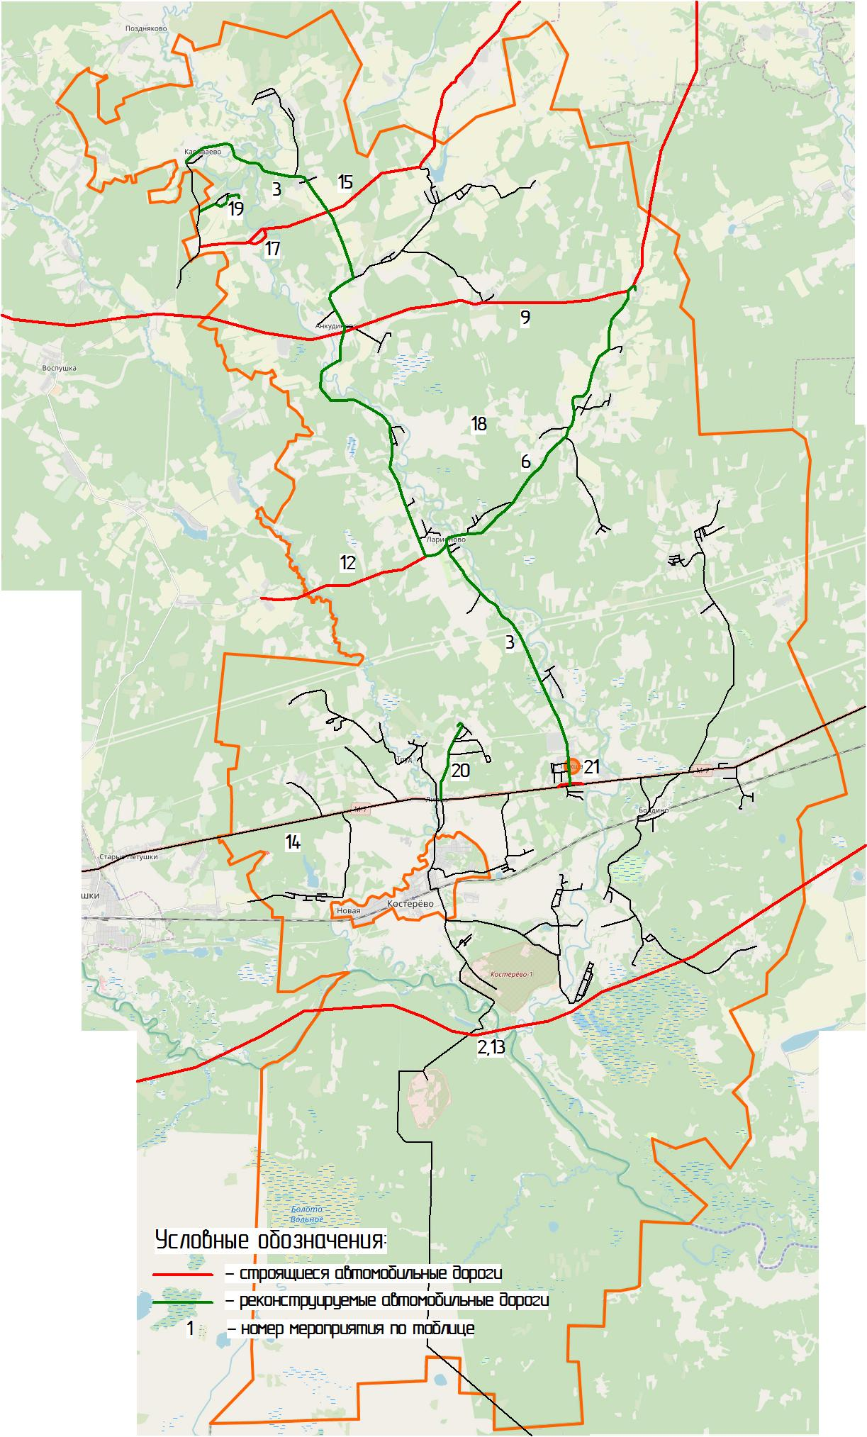
Рисунок 2 – Реконструктивно-планировочные мероприятия в рамках КСОДД на территории Петушинского муниципального района (Пекшинское СП)
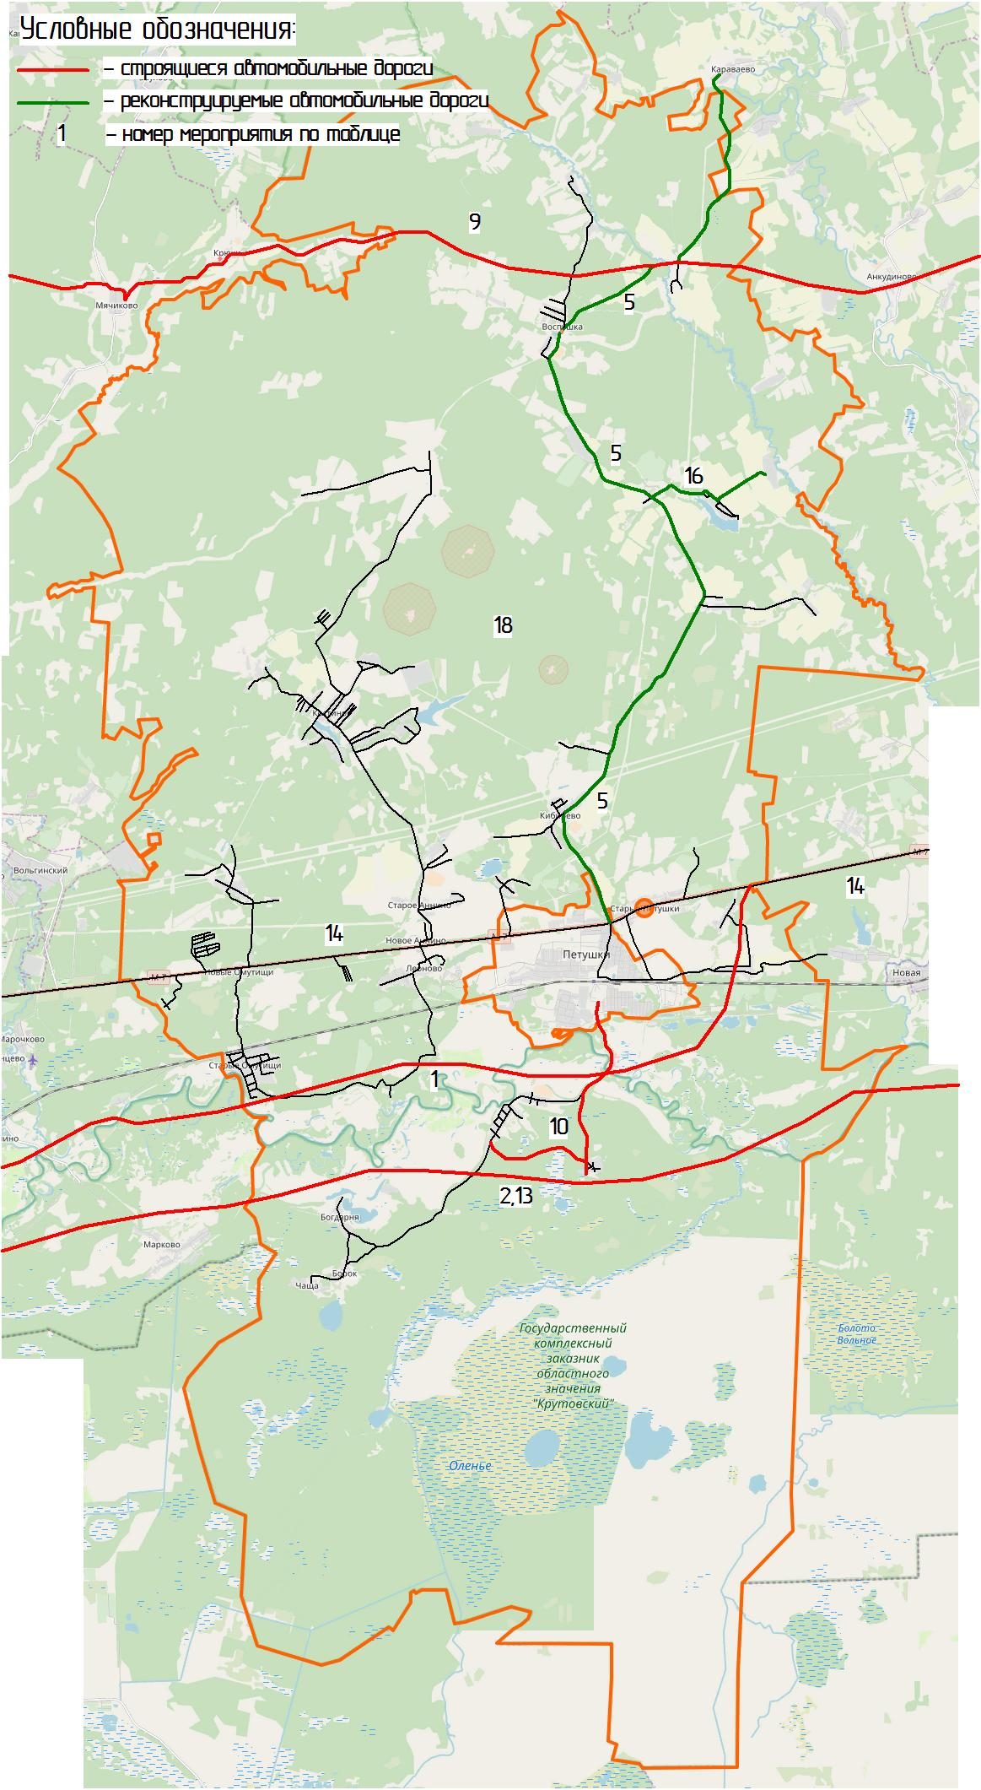
Рисунок 3 – Реконструктивно-планировочные мероприятия в рамках КСОДД на территории Петушинского муниципального района (Петушинское СП)

Разработка мероприятий по оптимизации системы пассажирских перевозок на территории Петушинского муниципального района (Нагорное СП, Пекшинское СП и Петушинское СП) на краткосрочную перспективу (до 2022 г), на среднесрочную перспективу (до 2027 г) и на долгосрочную перспективу (до 2035 г)
В ходе анализа, проведенного на первом этапе данного проекта, было выявлено, что ряд остановочных пунктов на территории района не отвечают нормам ОСТ 218.1.002-2003.
С целью оптимизации маршрутной сети транспорта общего пользования Петушинского муниципального района (Нагорное СП, Пекшинское СП и Петушинское СП) в рамках КСОДД предлагается разработка «Проекта оптимизации сети общественного транспорта Петушинского муниципального района», который будет включать в себя мероприятия по совершенствованию пассажирских перевозок и повышение транспортной доступности населенных пунктов района. Перечень мероприятий по оптимизации системы пассажирских перевозок на территории Петушинского муниципального района (Нагорное СП, Пекшинское СП и Петушинское СП) в рамках КСОДД представлен в таблице 2.
На рисунке 4, 5, 6 представлен перечень мероприятий по оптимизации пассажирских перевозок в рамках КСОДД.
Таблица 2 – Перечень мероприятий по оптимизации системы пассажирских перевозок на территории Петушинского муниципального района (Нагорное СП, Пекшинское СП и Петушинское СП) в рамках КСОДД
№  п/п | Наименование мероприятия | Срок  реализации
1 | Разработка Проекта оптимизации общественного транспорта Петушинского муниципального района | 2022 г
2 | Разработка и реализация мероприятий по созданию безбарьерной среды для лиц с ограниченными физическими возможностями на существующих остановочных пунктах | 2035 г
3 | Развитие маршрутной сети общественного пассажирского транспорта | 2027 г
4 | Обновление парка автобусов | 2027 г
5 | Строительство, реконструкция, обустройство, приведение к нормативному состоянию (согласно нормам ОСТ 218.1.002-2003), устройство заездных карманов, павильонов остановочных пунктов общественного транспорта на территории Петушинского муниципального района (Нагорное СП, Пекшинское СП и Петушинское СП) | 2027 г

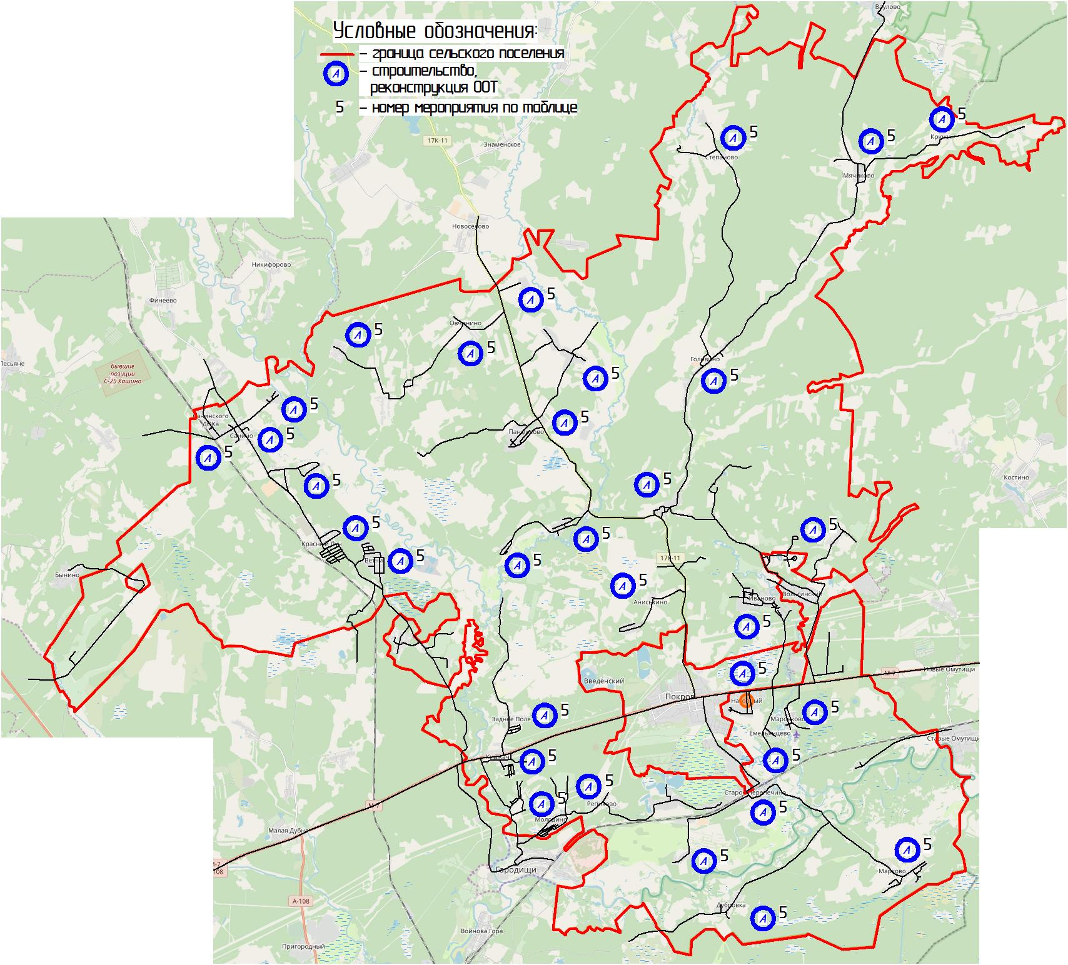
Рисунок 4 – Мероприятий по оптимизации пассажирских перевозок на территории Петушинского муниципального района (Нагорное СП)
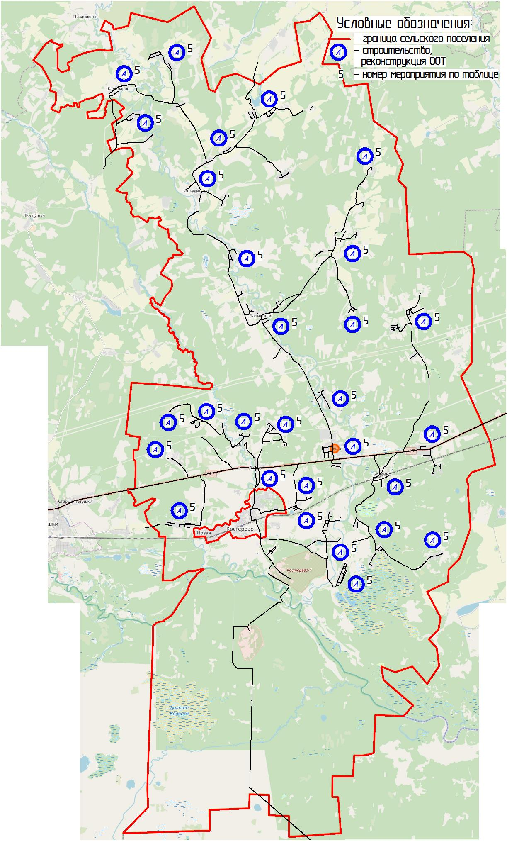
Рисунок 5 – Мероприятий по оптимизации пассажирских перевозок на территории Петушинского муниципального района (Пекшинское СП)

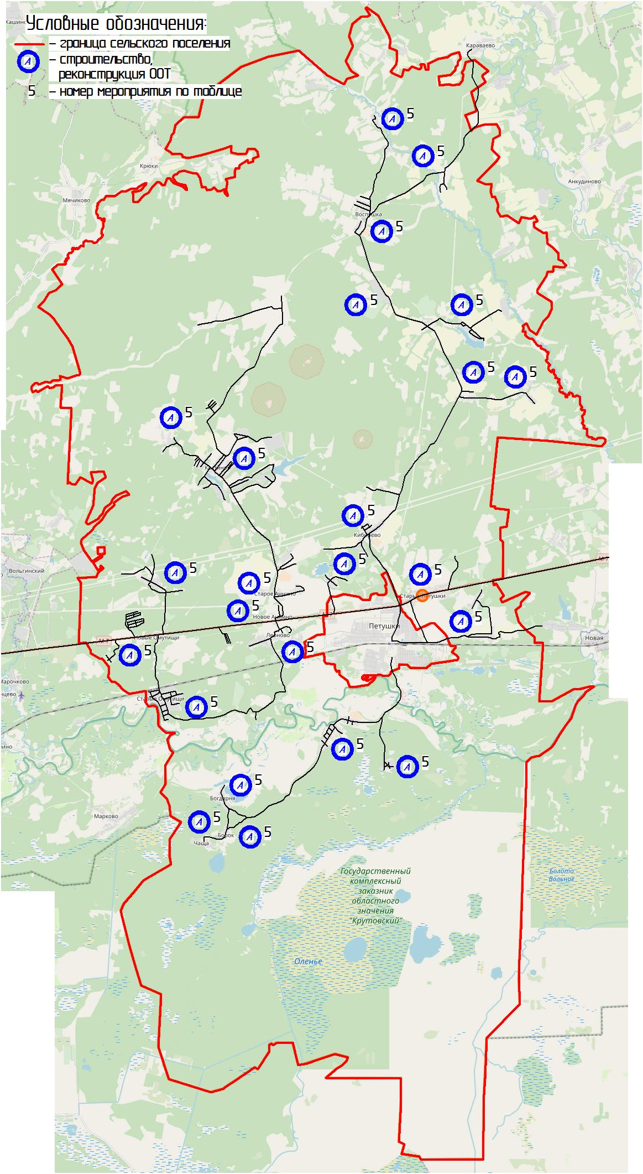
Рисунок 6 – Мероприятий по оптимизации пассажирских перевозок на территории Петушинского муниципального района (Петушинское СП)

Разработка мероприятий по совершенствованию условий велосипедного и пешеходного движения
На территории Петушинского муниципального района (Нагорное СП, Пекшинское СП и Петушинское СП) отсутствуют велодорожки и веломаршруты. Программными документами не планируется организация велосипедных маршрутов.
Основные потоки пешеходного движения на территории населенных пунктов планируется организовать по взаимоувязанной системе пешеходных улиц, пешеходных дорожек, тротуаров и направить к местам приложения труда, социального обслуживания населения, центрам культурно-бытового назначения, остановочным пунктам общественного транспорта.
Проанализировав данные по развитию инфраструктуры района, в рамках КСОДД предлагается организация тротуаров с целью совершенствования и повышения безопасности пешеходного движения на территории населенных пунктов. Данные тротуары, с целью учета велосипедного движения, в рамках КСОДД предлагается организовать совместно с велосипедными дорожками. Планируемые к строительству объекты вело- и пешеходной инфраструктуры представлены в таблице 3 и на рисунке 7, 8, 9.
Таблица 3 – Планируемые к строительству объекты вело- и пешеходной инфраструктуры на территории населенных пунктов Петушинского муниципального района (Нагорное СП, Пекшинское СП и Петушинское СП)
№ п/п | Мероприятие | Срок реализации
1 | Строительство, реконструкция тротуаров в д.Глубоково, д.Головино, д.Киржач, п.Луговой, с.Марково, п.Нагорный, с.Санино, п.Покровского торфоучастка, п.Санинского ДОКа, п.Сосновый Бор, д.Старое Перепечино и д.Панфилово Нагорного СП. Общая протяженность – 32,3 км | 2027 г
2 | Строительство, реконструкция тротуаров в с.Андреевское, д.Анкудиново, п.Болдино, д.Караваево, д.Ларионово, д.Липна, п.Метенино, д.Пахомово, д.Пекша, п.Сушнево-1 и п.Труд Пекшинского СП. Общая протяженность – 54,0 км | 2027 г
3 | Строительство, реконструкция тротуаров в п.Березка, д.Воспушка, д.Кибирево, п.Клязьменский, д.Костино, д.Крутово, д.Леоново, д.Новое Аннино, д.Старые Омутищи и д.Старые Петушки Петушинского СП. Общая протяженность – 62,1 км | 2027 г

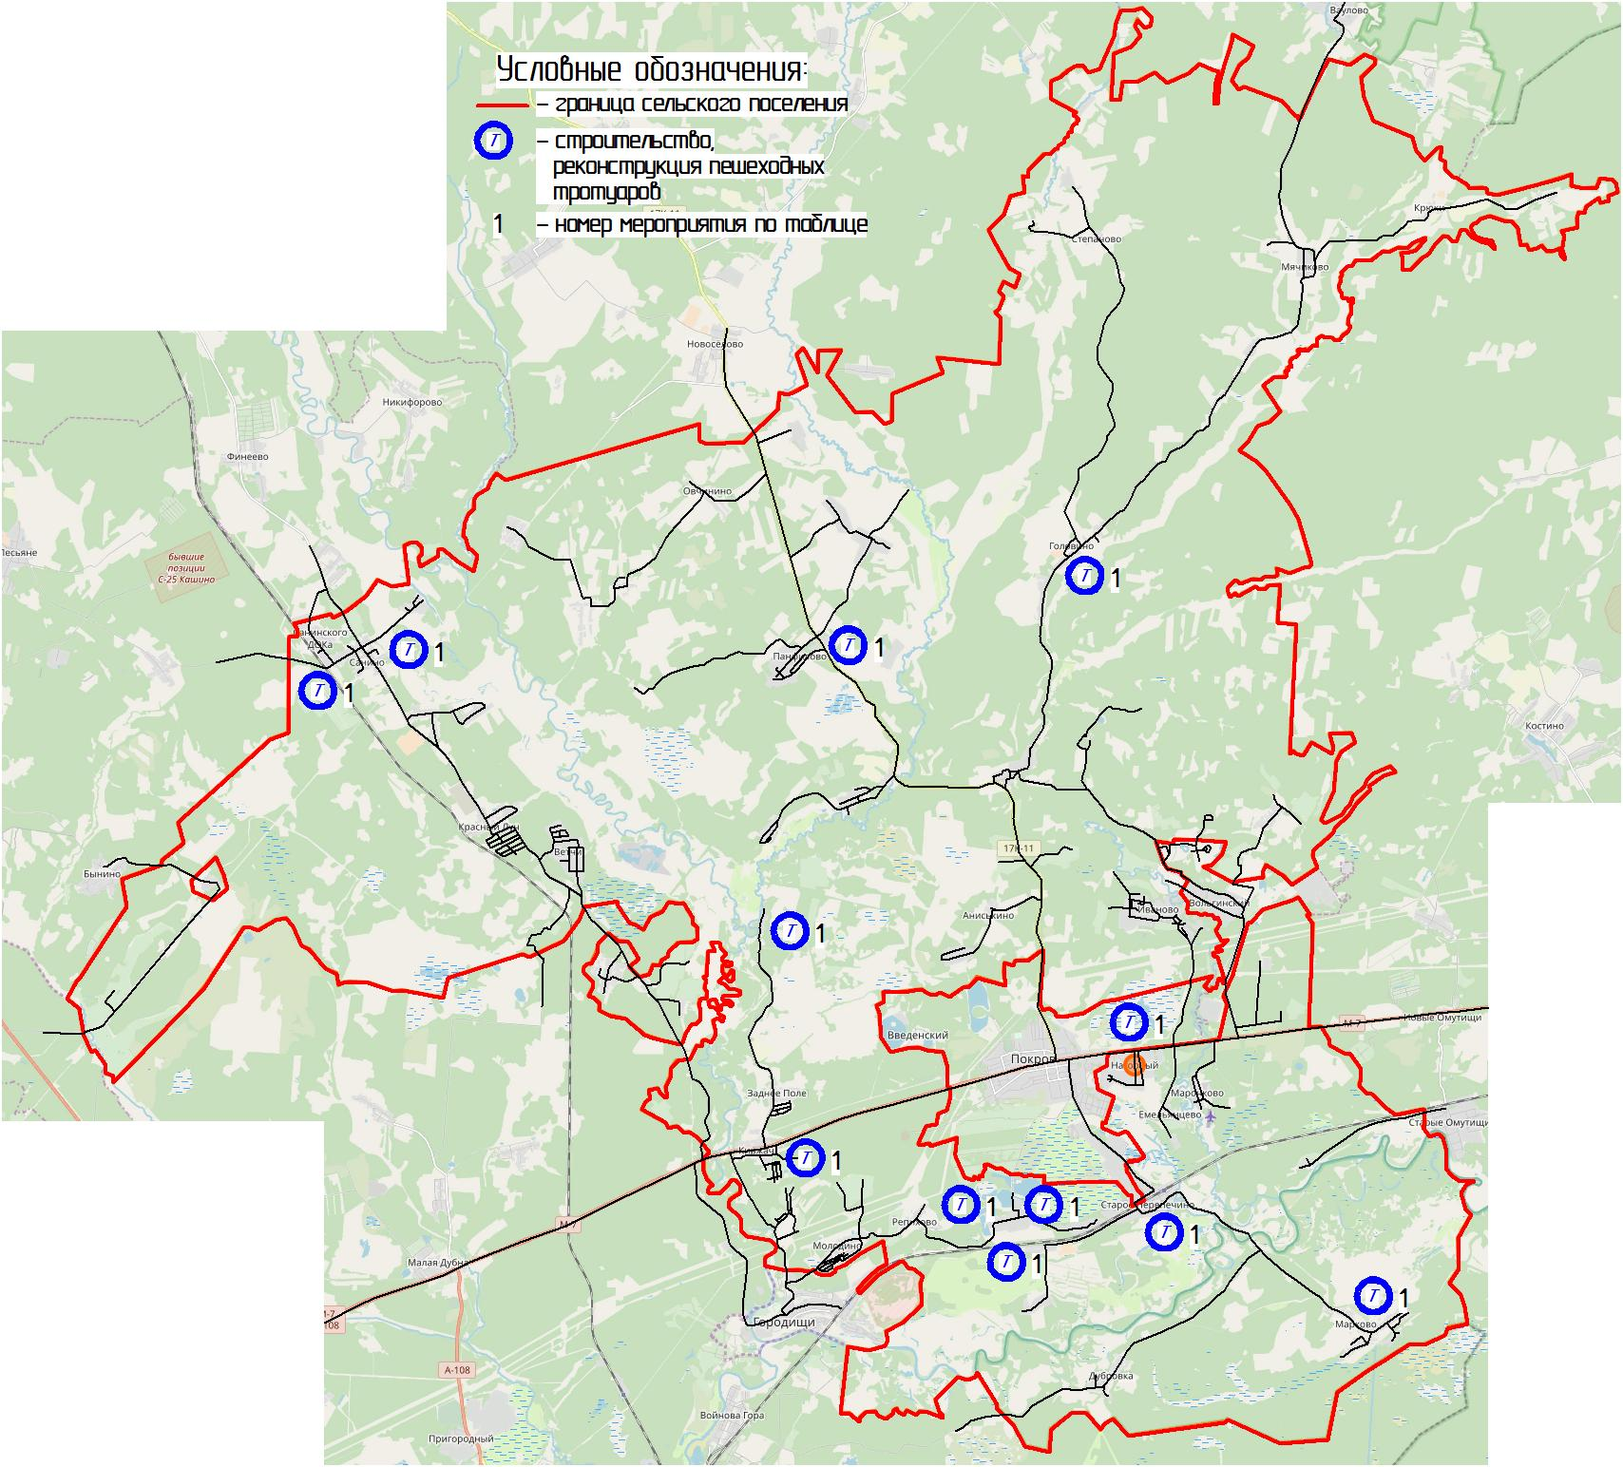
Рисунок 7 – Перечень мероприятий по развитию велосипедного и пешеходного движения в Петушинском муниципальном районе (Нагорное СП)
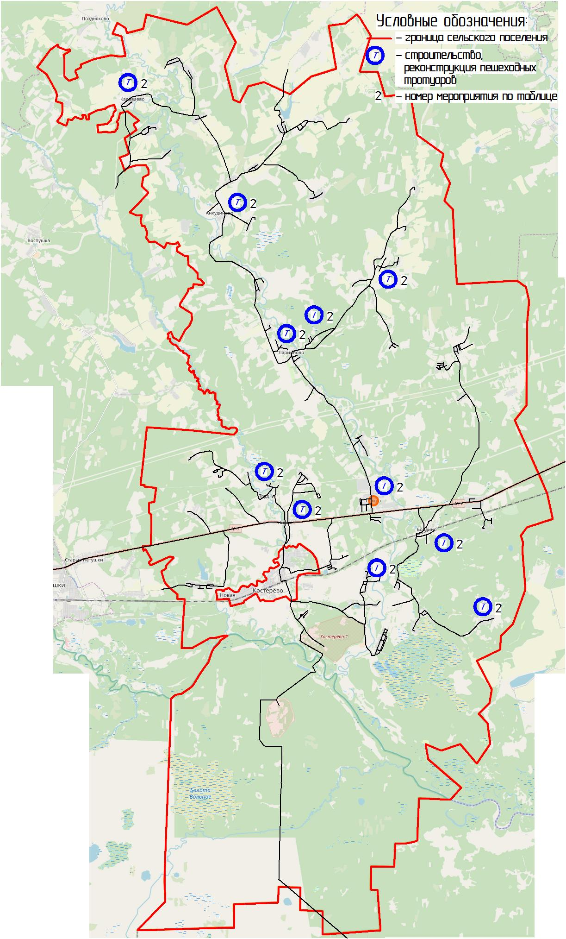
Рисунок 8 – Перечень мероприятий по развитию велосипедного и пешеходного движения в Петушинском муниципальном районе (Пекшинское СП)
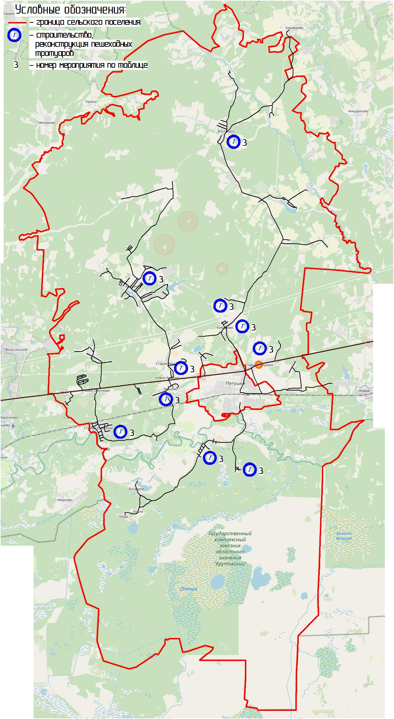
Рисунок 9 – Перечень мероприятий по развитию велосипедного и пешеходного движения в Петушинском муниципальном районе (Петушинское СП)

Разработка мероприятий по повышению общего уровня безопасности дорожного движения на территории Петушинского муниципального района (Нагорное СП, Пекшинское СП и Петушинское СП)
На сегодняшний день на территории Петушинского муниципального района (Нагорное СП, Пекшинское СП и Петушинское СП) отсутствуют места концентрации ДТП.
На безопасность дорожного движения на территории района в целом влияют: высокий уровень правонарушений связанных с превышением скоростного режима, отсутствие пешеходной инфраструктуры, отсутствие технических средств организации движения и другие факторы.
Для повышения общего уровня безопасности движения, в рамках КСОДД, был разработан ряд мероприятий, перечень которых представлен в таблице 4.
Таблица 4 – Перечень мероприятий по повышению общего уровня безопасности дорожного движения на территории Петушинского муниципального района (Нагорное СП, Пекшинское СП и Петушинское СП)
№ п/п | Мероприятие | Срок реализации
1 | Установка камеры фото-, видео- фиксации нарушений скоростного режима на а/д 17Н-482 «Покров - ст. Покров – Марково» в д.Марково | 2022 г
2 | Установка камеры фото-, видео- фиксации нарушений скоростного режима на а/д 17К-11 «Покров-Новоселово-Киржач» в д.Желудеево | 2022 г
3 | Установка камеры фото-, видео- фиксации нарушений скоростного режима на а/д 17Н-50 «Перново-Головино-Мячиково-Ваулово (до границы с Кольчугинским районом)» в д.Головино | 2022 г
4 | Установка камеры фото-, видео- фиксации нарушений скоростного режима на а/д 17Н-50 «Перново-Головино-Мячиково-Ваулово (до границы с Кольчугинским районом)» в д.Перново | 2022 г
5 | Установка камеры фото-, видео- фиксации нарушений скоростного режима на а/д 17Н-516 «Пекша - Ларионово - Караваево» в д.Пекша | 2022 г
6 | Установка камеры фото-, видео- фиксации нарушений скоростного режима на а/д 17Н-516 «Пекша - Ларионово - Караваево» в д.Ларионово | 2022 г
7 | Установка камеры фото-, видео- фиксации нарушений скоростного режима на а/д 17Н-516 «Пекша - Ларионово - Караваево» в д.Караваево | 2022 г
8 | Установка камеры фото-, видео- фиксации нарушений скоростного режима на а/д 17Н-476 «Петушки - Воспушка - Рождество - Караваево» в д.Кибирево | 2022 г
9 | Установка камеры фото-, видео- фиксации нарушений скоростного режима на а/д 17Н-476 «Петушки - Воспушка - Рождество - Караваево» в д.Воспушка | 2022 г
10 | Установка камеры фото-, видео- фиксации нарушений скоростного режима на а/д 17Н-476 «Петушки - Воспушка - Рождество - Караваево» в д.Рождество | 2022 г
11 | Установка камеры фото-, видео- фиксации нарушений скоростного режима на а/д 17Н-477 «Аннино - Костино» в д.Старое Аннино | 2022 г
12 | Установка камеры фото-, видео- фиксации нарушений скоростного режима на а/д 17Н-477 «Аннино - Костино» в д.Костино | 2022 г
13 | Устройство пешеходного перехода, оборудованного светофором Т7, 2-мя искусственными неровностями и ограждением проезжей части на ул.Центральная в районе школы и д/с в д.Новое Аннино | 2022 г
14 | Устройство пешеходного перехода, оборудованного светофором Т7, 2-мя искусственными неровностями и ограждением проезжей части на ул.Школьная в районе школы и д/с в д.Воспушка | 2022 г
15 | Устройство пешеходного перехода, оборудованного светофором Т7, 2-мя искусственными неровностями и ограждением проезжей части на ул.Школьная в районе школы в д.Глубоково | 2022 г
16 | Устройство пешеходного перехода, оборудованного светофором Т7, 2-мя искусственными неровностями и ограждением проезжей части на ул.Совхозная в районе школы в д.Костино | 2022 г
17 | Устройство пешеходного перехода, оборудованного светофором Т7, 2-мя искусственными неровностями и ограждением проезжей части на ул.Спортивная в районе школы в п.Труд | 2022 г
18 | Устройство пешеходного перехода, оборудованного светофором Т7, 2-мя искусственными неровностями и ограждением проезжей части на ул.Хуторовка в районе школы в д.Караваево | 2022 г
19 | Устройство пешеходного перехода, оборудованного светофором Т7, 2-мя искусственными неровностями и ограждением проезжей части на ул.Советская в районе школы в с.Марково | 2022 г
20 | Устройство пешеходного перехода, оборудованного светофором Т7, 2-мя искусственными неровностями и ограждением проезжей части на ул.Центральная в районе школы в д.Пекша | 2022 г
21 | Устройство пешеходного перехода, оборудованного светофором Т7, 2-мя искусственными неровностями и ограждением проезжей части на ул.Кузнецкая в районе школы в п.Санинского ДОКа | 2022 г
22 | Реконструкция ж/д переезда в соответствии с нормативами (установка светофоров, знаков и др.) в д.Старое Перепечино | 2027 г
23 | Реконструкция ж/д переезда в соответствии с нормативами (установка светофоров, знаков и др.) в д.Старые Омутищи | 2027 г
24 | Реконструкция ж/д переезда в соответствии с нормативами (установка светофоров, знаков и др.) в п.Болдино | 2027 г
25 | Реконструкция ж/д переезда в соответствии с нормативами (установка светофоров, знаков и др.) в п.Сушнево | 2027 г
26 | Реконструкция ж/д переезда в соответствии с нормативами (установка светофоров, знаков и др.) в д.Леоново | 2027 г
27 | Реконструкция ж/д переезда в соответствии с нормативами (установка светофоров, знаков и др.) в п.Болдино (а/д «М-7 Волга»-Сушнево-2» | 2027 г
28 | Реконструкция ж/д переезда в соответствии с нормативами (установка светофоров, знаков и др.) в д.Санино | 2027 г
29 | Устройство, реконструкция пешеходного перехода в районе остановочных пунктов общественного транспорта (ООТ) на территории Петушинского муниципального района (Нагорное СП, Пекшинское СП и Петушинское СП) | 2022 г

В рамках КСОДД для повышения безопасности пешеходов, снижение уровня ДТП и во избежание возникновение аварийных ситуаций с их участием при движении в населенных пунктах в районах остановок общественного транспорта планируется устройство (реконструкция) пешеходных переходов. Возле образовательных учреждений планируется устройство пешеходных переходов с 2-мя искусственными неровностями с двухсторонним ограждением проезжей части, оборудованных светофорами Т7.
На рисунке 10, 11, 12 представлены мероприятия по повышению общего уровня безопасности дорожного движения.
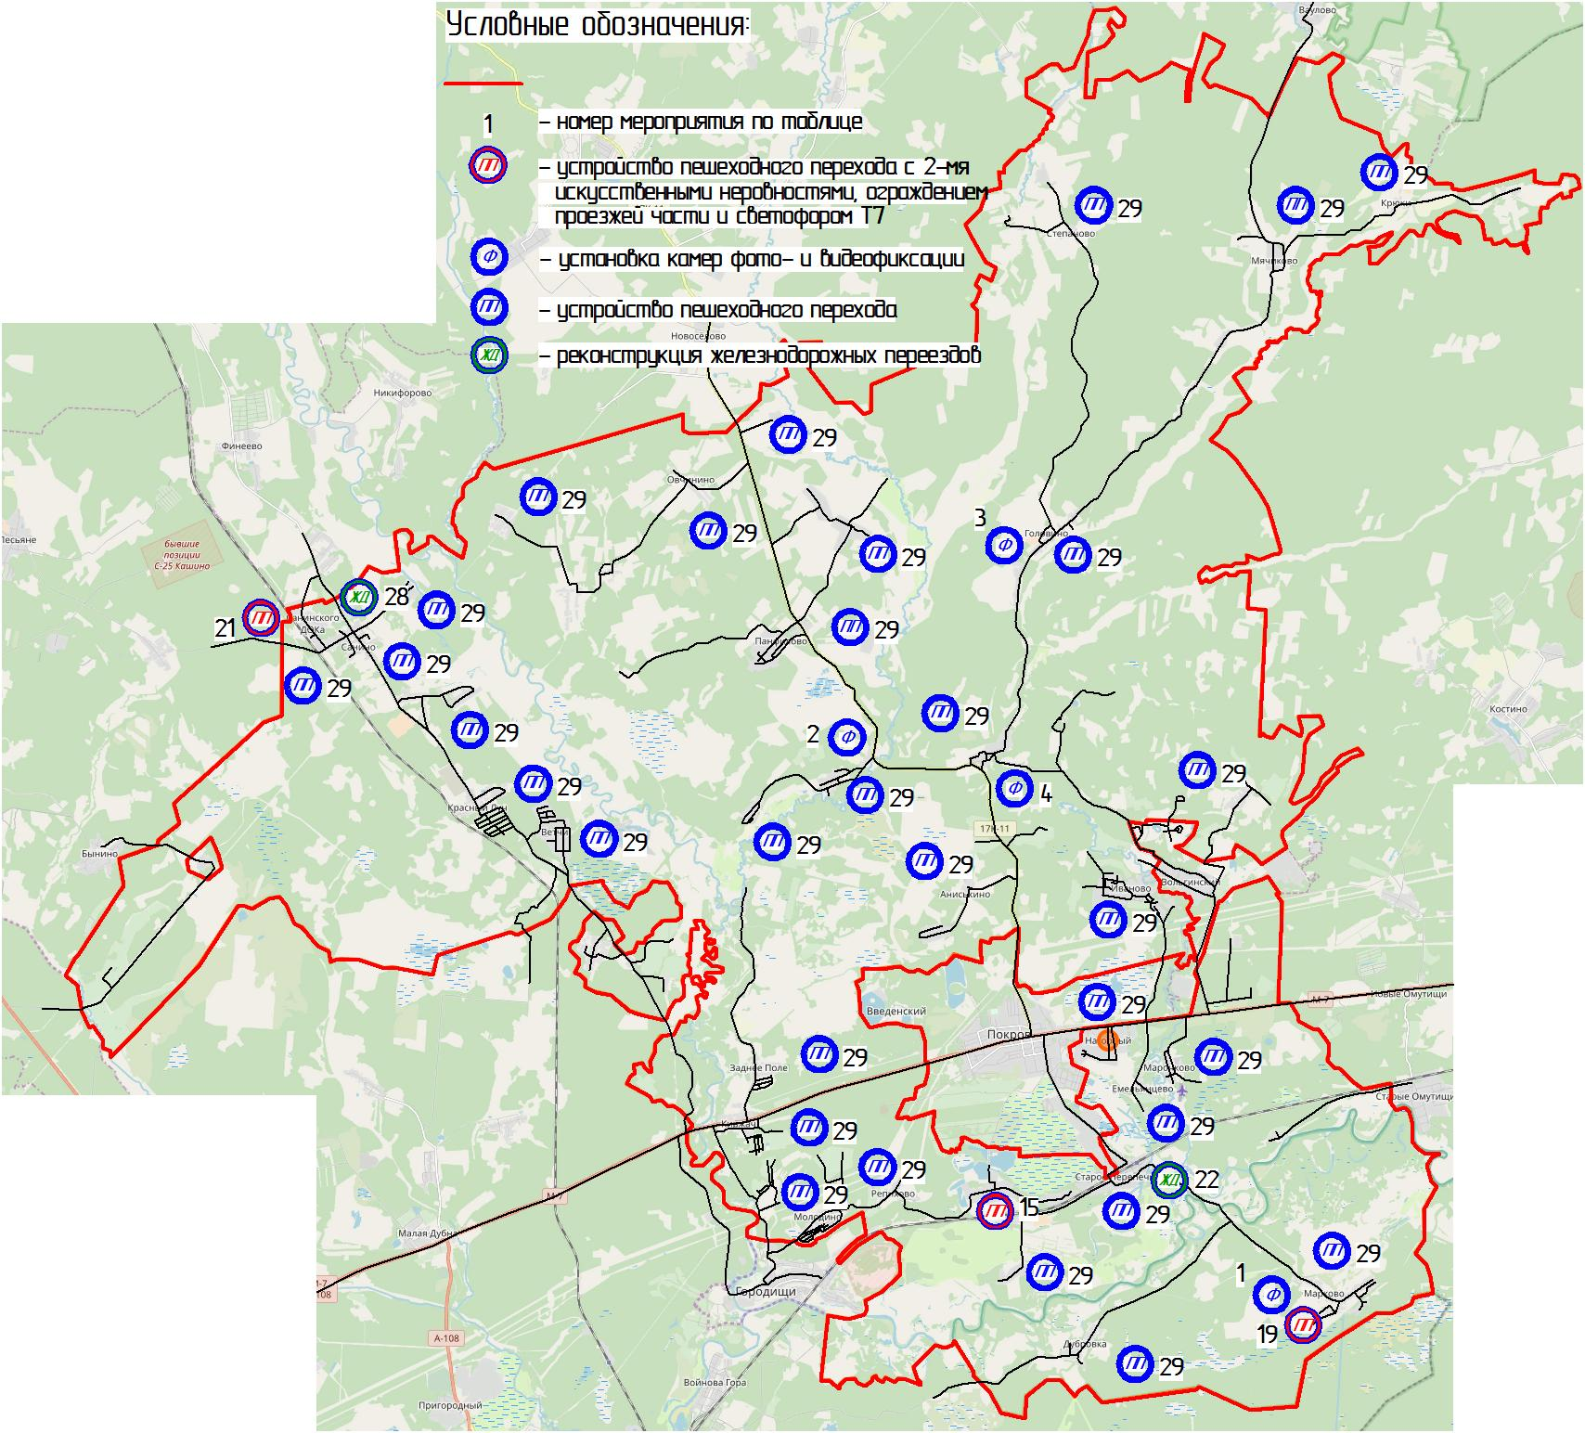
Рисунок 10 – Мероприятия по повышению общего уровня безопасности дорожного движения на территории Петушинского муниципального района (Нагорное СП)
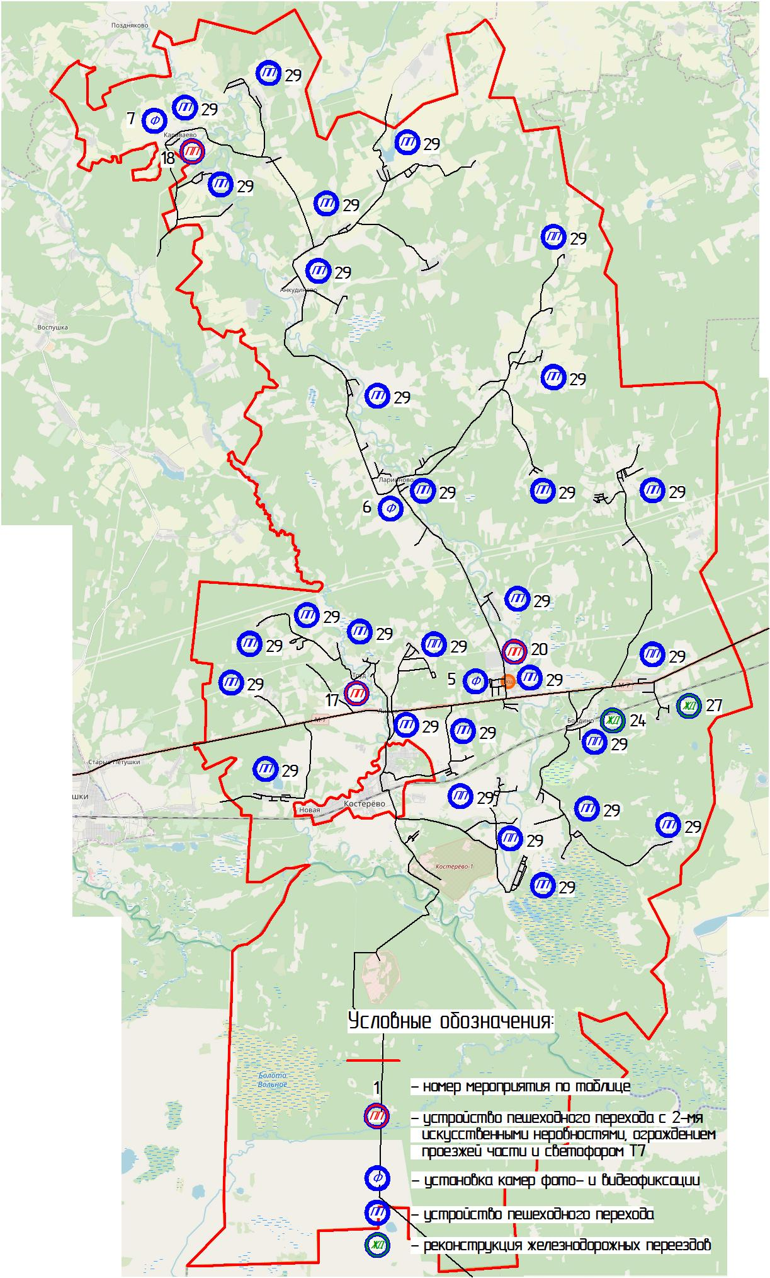
Рисунок 11 – Мероприятия по повышению общего уровня безопасности дорожного движения на территории Петушинского муниципального района (Пекшинское СП)
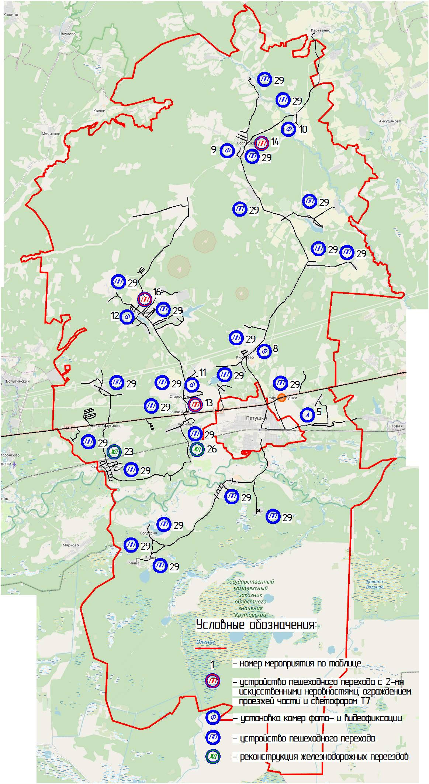
Рисунок 12 – Мероприятия по повышению общего уровня безопасности дорожного движения на территории Петушинского муниципального района (Петушинское СП)

Разработка мероприятий по оптимизации парковочного пространства на территории Петушинского муниципального района (Нагорное СП, Пекшинское СП и Петушинское СП)
На сегодняшний день на территории Петушинского муниципального района (Нагорное СП, Пекшинское СП и Петушинское СП) насчитывается 2200 машино-мест парковочного пространства, а потребное количество машино-мест на территории района, рассчитанных в соответствие с СП 42.13330.2011 «Градостроительство. Планировка и застройка городских и сельских поселений», составляет 2510 машино-мест, что говорит о дефиците парковочного пространства на территории района.
Планируемые мероприятия по оптимизации парковочного пространства на территории Петушинского муниципального района (Нагорное СП, Пекшинское СП и Петушинское СП) представлены в таблице 5 и на рисунке 13.
Месторасположение гаражей, а также их количество (количество машино-мест) уточняется при разработке проекта на строительство.
Таблица 5 – Мероприятия по оптимизации парковочного пространства на территории Петушинского муниципального района (Нагорное СП, Пекшинское СП и Петушинское СП)
№ п/п | Мероприятие | Срок реализации
1 | Строительство гаражей для хранения автотранспорта в п.Нагорный | 2035 г
2 | Строительство гаражей для хранения автотранспорта в д.Пекша | 2035 г
3 | Строительство гаражей для хранения автотранспорта в д.Старые Петушки | 2035 г

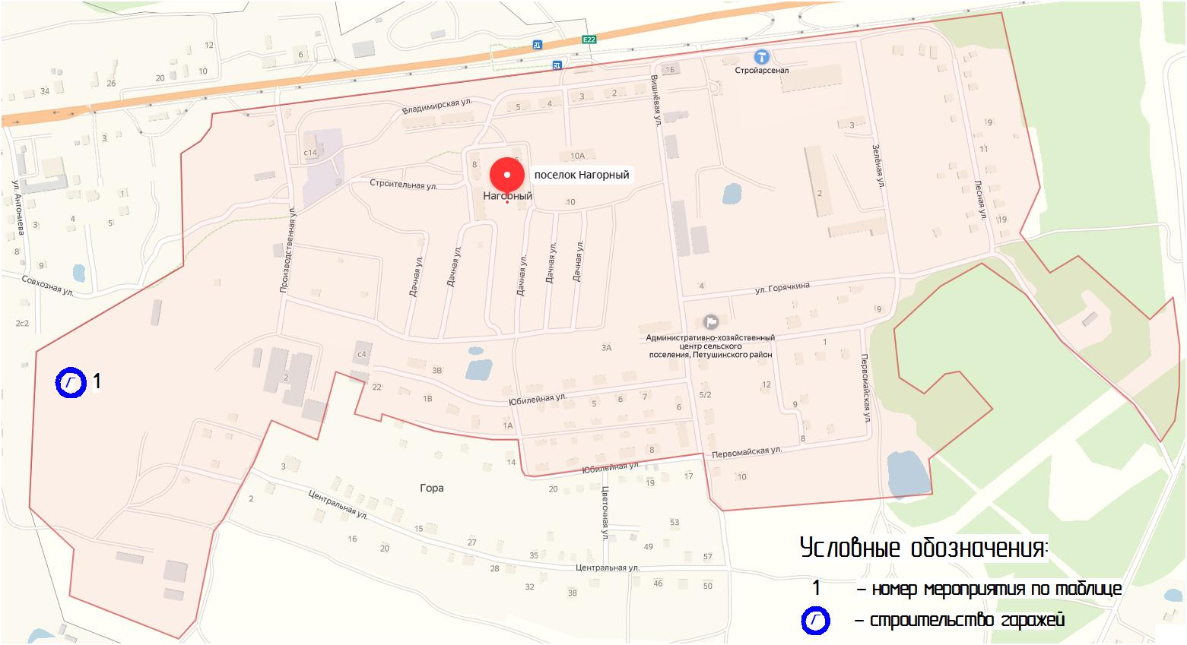

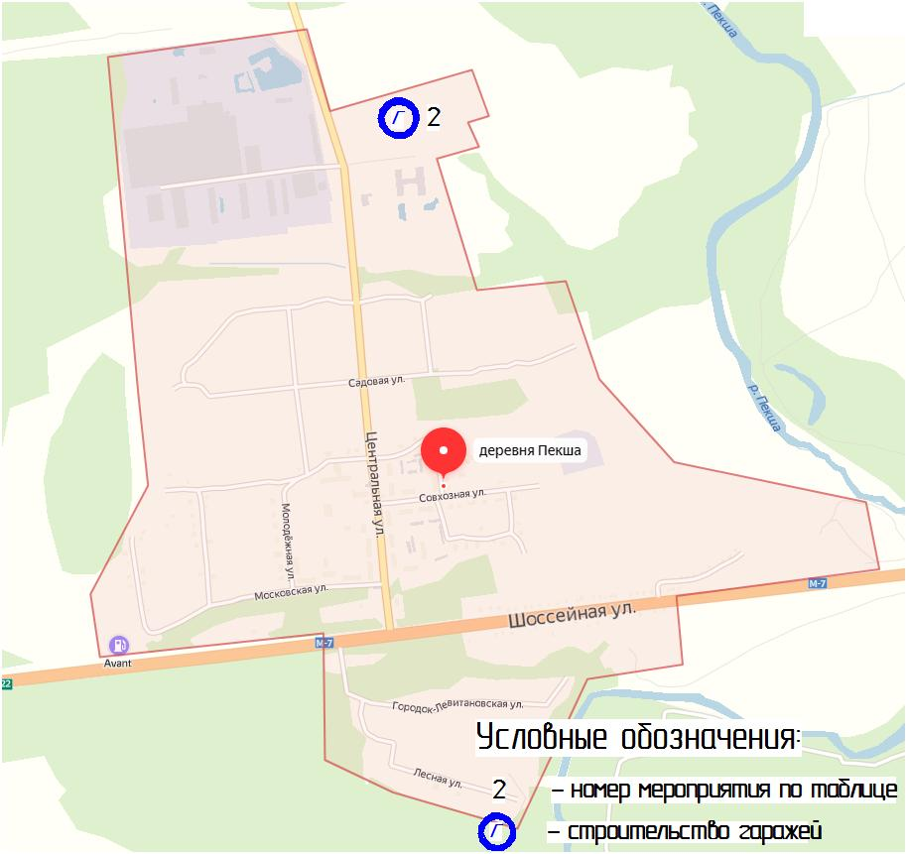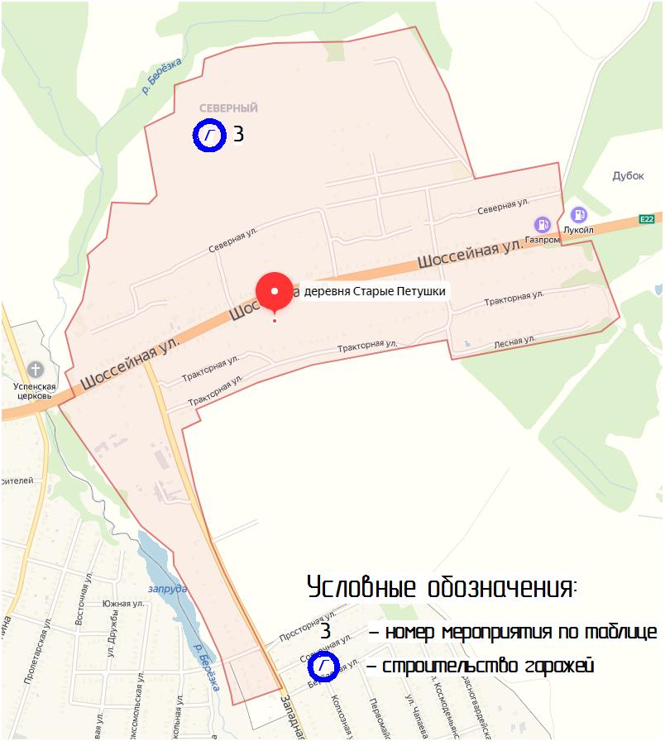
Рисунок 13 – Мероприятия по оптимизации парковочного пространства на территории Петушинского муниципального района (Нагорное СП, Пекшинское СП и Петушинское СП)

Разработка Программы взаимоувязанных мероприятий по развитию транспортной системы и оптимизации схемы организации дорожного движения
Программа взаимоувязанных мероприятий по развитию транспортной системы и оптимизации схемы организации дорожного движения на территории Петушинского муниципального района (Нагорное СП, Пекшинское СП и Петушинское СП) представлена в таблице 6.
Таблица 6 – Программа взаимоувязанных мероприятий по развитию транспортной системы и оптимизации схемы организации дорожного движения на территории Петушинского муниципального района (Нагорное СП, Пекшинское СП и Петушинское СП)
№ п/п | Мероприятие | Очередь реализации | Технические характеристики
Реконструктивно-планировочные мероприятия. Развитие УДС
1 | Строительство автомобильной дороги федерального значения М-7 «Волга» Москва – Владимир – Нижний Новгород – Казань – Уфа в обход городов Покров и Петушки | 2027 г | Строительство. Протяженность 45 км
2 | Строительство скоростной автомагистрали «Москва – Владимир – Нижний Новгород – Казань – Уфа», проходящей по территории Петушинского района | 2035 г | Строительство. Протяженность 50 км
3 | Реконструкция автомобильной дороги Пекша-Ларионово-Караваево | 2022 г | Асфальтирование, ремонт. Протяженность 26,7 км
4 | Реконструкция автомобильной дороги М-7 «Волга» Москва – Владимир – Нижний Новгород – Казань – Уфа - Вольгинский – Перново | 2022 г | Асфальтирование, ремонт. Протяженность 10,2 км
5 | Реконструкция автомобильной дороги Петушки-Воспушка-Караваево | 2022 г | Асфальтирование, ремонт. Протяженность 27,9 км
6 | Реконструкция автомобильной дороги Ларионово-Пахомово-Нераж- граница с Собинским районом | 2022 г | Асфальтирование, ремонт. Протяженность 7,4 км
7 | Реконструкция автомобильной дороги Покров-Новоселово-Киржач | 2022 г | Асфальтирование, ремонт. Протяженность 16,6 км
8 | Реконструкция автомобильной дороги Покров-Головино-Мячиково- граница с Кольчугинским районом | 2022 г | Асфальтирование, ремонт. Протяженность 21,1 км
9 | Строительство автомобильной дороги Киржач-Тельвяково-Мячиково-Воспушка-Нераж-Новино | 2027 г | Строительство. Протяженность 45 км
10 | Строительство автомобильной дороги Петушки – Клязьменский – Крутово | 2027 г | Строительство. Протяженность 5 км
11 | Строительство автомобильной дороги Головино – Колобродово | 2035 г | Строительство. Протяженность 11 км
12 | Строительство автомобильной дороги Ильинки – Ларионово | 2035 г | Строительство. Протяженность 6 км
13 | Строительство транспортных развязок в разных уровнях на пересечении проектируемой скоростной дороги с автомобильными дорогами общего пользования | 2035 г | Строительство. Протяженность определяется проектом
14 | Устройство автозаправочной станции, двух автогазозаправочных станций и станции технического обслуживания на автомобильной дороге федерального значения М-7 «Волга» Москва-Владимир-Нижний Новгород-Казань-Уфа | 2022 г | Строительство
15 | Строительство участка автомобильной дороги Рождество – Новино | 2027 г | Строительство. Протяженность 20 км
16 | Реконструкция автомобильной дороги Ермолино – Кобяки – Норкино | 2022 г | Асфальтирование, ремонт. Протяженность 3,4 км
17 | Строительство автомобильной дороги в обход проектируемой фермы к д.Туйково | 2027 г | Строительство. Протяженность 1 км
18 | Реконструкция автомобильных дорог Метенино – Степаново, Метенино – Напутнево, подъезд к дер.Новинки, подъезд к дер.Бабино, Близнецы – Пески, Похомово – Нераж, Поломы – Погорельцы, подъезд к дер.Павлово, подъезд к дер.Филатово, Анкундиново – Выползово, Анкундиново – Логинцево, Поляны – Норкино, подъезд к дер.Туйково, Караваево – Кузяево | 2022 г | Асфальтирование, ремонт. Протяженность 45 км
19 | Реконструкция автомобильной дороги «Петушки-Караваево» - Калинино | 2022 г | Асфальтирование, ремонт. Протяженность 1,4 км
20 | Реконструкция автомобильной дороги Липна – Михейцево | 2022 г | Асфальтирование, ремонт. Протяженность 1,9 км
21 | Устройство правосторонних съездов с полосой разгона на примыкании ул.Центральная к а/д «М-7 Волга» в д.Пекша | 2022 г | Строительство. Протяженность 0,5 км
Мероприятия по оптимизации системы пассажирских перевозок
22 | Разработка Проекта оптимизации общественного транспорта Петушинского муниципального района | 2022 г | Разработка проекта
23 | Разработка и реализация мероприятий по созданию безбарьерной среды для лиц с ограниченными физическими возможностями на существующих остановочных пунктах | 2035 г | Разработка и реализация плана мероприятий
24 | Развитие маршрутной сети общественного пассажирского транспорта | 2027 г | Приобретение автобусов, строительство ООТ
25 | Обновление парка автобусов | 2027 г | Приобретение автобусов
26 | Строительство, реконструкция, обустройство, приведение к нормативному состоянию (согласно нормам ОСТ 218.1.002-2003), устройство заездных карманов, павильонов остановочных пунктов общественного транспорта на территории Петушинского муниципального района (Нагорное СП, Пекшинское СП и Петушинское СП) | 2027 г | Установка (реконструкция) павильона, устройство заездных карманов
Мероприятия по усовершенствованию вело- и пешеходной инфраструктуры
27 | Строительство, реконструкция тротуаров в д.Глубоково, д.Головино, д.Киржач, п.Луговой, с.Марково, п.Нагорный, с.Санино, п.Покровского торфоучастка, п.Санинского ДОКа, п.Сосновый Бор, д.Старое Перепечино и д.Панфилово Нагорного СП | 2027 г | Строительство тротуаров. Общая протяженность – 32,3 км, шир. 1,5 м
28 | Строительство, реконструкция тротуаров в с.Андреевское, д.Анкудиново, п.Болдино, д.Караваево, д.Ларионово, д.Липна, п.Метенино, д.Пахомово, д.Пекша, п.Сушнево-1 и п.Труд Пекшинского СП | 2027 г | Строительство тротуаров. Общая протяженность – 54 км, шир. 1,5 м
29 | Строительство, реконструкция тротуаров в п.Березка, д.Воспушка, д.Кибирево, п.Клязьменский, д.Костино, д.Крутово, д.Леоново, д.Новое Аннино, д.Старые Омутищи и д.Старые Петушки Петушинского СП | 2027 г | Строительство тротуаров. Общая протяженность – 62,1 км, шир. 1,5 м
Мероприятия по повышению общего уровня безопасности дорожного движения
30 | Установка камеры фото-, видео- фиксации нарушений скоростного режима на а/д 17Н-482 «Покров - ст. Покров – Марково» в д.Марково | 2022 г | 1 камера
31 | Установка камеры фото-, видео- фиксации нарушений скоростного режима на а/д 17К-11 «Покров-Новоселово-Киржач» в д.Желудеево | 2022 г | 1 камера
32 | Установка камеры фото-, видео- фиксации нарушений скоростного режима на а/д 17Н-50 «Перново-Головино-Мячиково-Ваулово (до границы с Кольчугинским районом)» в д.Головино | 2022 г | 1 камера
33 | Установка камеры фото-, видео- фиксации нарушений скоростного режима на а/д 17Н-50 «Перново-Головино-Мячиково-Ваулово (до границы с Кольчугинским районом)» в д.Перново | 2022 г | 1 камера
34 | Установка камеры фото-, видео- фиксации нарушений скоростного режима на а/д 17Н-516 «Пекша - Ларионово - Караваево» в д.Пекша | 2022 г | 1 камера
35 | Установка камеры фото-, видео- фиксации нарушений скоростного режима на а/д 17Н-516 «Пекша - Ларионово - Караваево» в д.Ларионово | 2022 г | 1 камера
36 | Установка камеры фото-, видео- фиксации нарушений скоростного режима на а/д 17Н-516 «Пекша - Ларионово - Караваево» в д.Караваево | 2022 г | 1 камера
37 | Установка камеры фото-, видео- фиксации нарушений скоростного режима на а/д 17Н-476 «Петушки - Воспушка - Рождество - Караваево» в д.Кибирево | 2022 г | 1 камера
38 | Установка камеры фото-, видео- фиксации нарушений скоростного режима на а/д 17Н-476 «Петушки - Воспушка - Рождество - Караваево» в д.Воспушка | 2022 г | 1 камера
39 | Установка камеры фото-, видео- фиксации нарушений скоростного режима на а/д 17Н-476 «Петушки - Воспушка - Рождество - Караваево» в д.Рождество | 2022 г | 1 камера
40 | Установка камеры фото-, видео- фиксации нарушений скоростного режима на а/д 17Н-477 «Аннино - Костино» в д.Старое Аннино | 2022 г | 1 камера
41 | Установка камеры фото-, видео- фиксации нарушений скоростного режима на а/д 17Н-477 «Аннино - Костино» в д.Костино | 2022 г | 1 камера
42 | Устройство пешеходного перехода, оборудованного светофором Т7, 2-мя искусственными неровностями и ограждением проезжей части на ул.Центральная в районе школы и д/с в д.Новое Аннино | 2022 г | 1 пешеходный переход с 2-мя неровностями, ограждением и светофором Т7
43 | Устройство пешеходного перехода, оборудованного светофором Т7, 2-мя искусственными неровностями и ограждением проезжей части на ул.Школьная в районе школы и д/с в д.Воспушка | 2022 г | 1 пешеходный переход с 2-мя неровностями, ограждением и светофором Т7
44 | Устройство пешеходного перехода, оборудованного светофором Т7, 2-мя искусственными неровностями и ограждением проезжей части на ул.Школьная в районе школы в д.Глубоково | 2022 г | 1 пешеходный переход с 2-мя неровностями, ограждением и светофором Т7
45 | Устройство пешеходного перехода, оборудованного светофором Т7, 2-мя искусственными неровностями и ограждением проезжей части на ул.Совхозная в районе школы в д.Костино | 2022 г | 1 пешеходный переход с 2-мя неровностями, ограждением и светофором Т7
46 | Устройство пешеходного перехода, оборудованного светофором Т7, 2-мя искусственными неровностями и ограждением проезжей части на ул.Спортивная в районе школы в п.Труд | 2022 г | 1 пешеходный переход с 2-мя неровностями, ограждением и светофором Т7
47 | Устройство пешеходного перехода, оборудованного светофором Т7, 2-мя искусственными неровностями и ограждением проезжей части на ул.Хуторовка в районе школы в д.Караваево | 2022 г | 1 пешеходный переход с 2-мя неровностями, ограждением и светофором Т7
48 | Устройство пешеходного перехода, оборудованного светофором Т7, 2-мя искусственными неровностями и ограждением проезжей части на ул.Советская в районе школы в с.Марково | 2022 г | 1 пешеходный переход с 2-мя неровностями, ограждением и светофором Т7
49 | Устройство пешеходного перехода, оборудованного светофором Т7, 2-мя искусственными неровностями и ограждением проезжей части на ул.Центральная в районе школы в д.Пекша | 2022 г | 1 пешеходный переход с 2-мя неровностями, ограждением и светофором Т7
50 | Устройство пешеходного перехода, оборудованного светофором Т7, 2-мя искусственными неровностями и ограждением проезжей части на ул.Кузнецкая в районе школы в п.Санинского ДОКа | 2022 г | 1 пешеходный переход с 2-мя неровностями, ограждением и светофором Т7
51 | Реконструкция ж/д переезда в соответствии с нормативами (установка светофоров, знаков и др.) в д.Старое Перепечино | 2027 г | 1 ж/д переезд
52 | Реконструкция ж/д переезда в соответствии с нормативами (установка светофоров, знаков и др.) в д.Старые Омутищи | 2027 г | 1 ж/д переезд
53 | Реконструкция ж/д переезда в соответствии с нормативами (установка светофоров, знаков и др.) в п.Болдино | 2027 г | 1 ж/д переезд
54 | Реконструкция ж/д переезда в соответствии с нормативами (установка светофоров, знаков и др.) в п.Сушнево | 2027 г | 1 ж/д переезд
55 | Реконструкция ж/д переезда в соответствии с нормативами (установка светофоров, знаков и др.) в д.Леоново | 2027 г | 1 ж/д переезд
56 | Реконструкция ж/д переезда в соответствии с нормативами (установка светофоров, знаков и др.) в п.Болдино (а/д «М-7 Волга»-Сушнево-2») | 2027 г | 1 ж/д переезд
57 | Реконструкция ж/д переезда в соответствии с нормативами (установка светофоров, знаков и др.) в д.Санино | 2027 г | 1 ж/д переезд
58 | Устройство, реконструкция пешеходного перехода в районе остановочных пунктов общественного транспорта (ООТ) на территории Петушинского муниципального района (Нагорное СП, Пекшинское СП и Петушинское СП) | 2022 г
Мероприятия по оптимизации парковочного пространства
59 | Строительство гаражей для хранения автотранспорта в п.Нагорный | 2035 г | Строительство
60 | Строительство гаражей для хранения автотранспорта в д.Пекша | 2035 г | Строительство
61 | Строительство гаражей для хранения автотранспорта в д.Старые Петушки | 2035 г | Строительство

Разработка системы показателей и прогнозная оценка эффективности Программы мероприятий
В таблице 7 отражена предлагаемая система показателей, характеризующих эффективность Программы взаимоувязанных мероприятий по развитию транспортной системы и оптимизации схемы организации дорожного движения на территории Петушинского муниципального района (Нагорное СП, Пекшинское СП и Петушинское СП).
Так, реализация мероприятий, отраженных в КСОДД и программных документах по развитию улично-дорожной сети, в долгосрочной перспективе позволит сократить среднее время реализации корреспонденций с 23 до 18 минут (до 2035 года). Доля дорог отвечающих нормативным требованиям возрастет с 55% до 70% (в долгосрочной перспективе до 2035 года).
При разработке мероприятий в рамках КСОДД основной упор был сделан на снижение аварийности УДС и повышение безопасности и комфорта дорожного движения на территории Петушинского муниципального района (Нагорное СП, Пекшинское СП и Петушинское СП). Так, после реализации данных мероприятий, прогнозируемый уровень социального риска должен снизиться с 36,7 чел./100 тыс.чел. до 4 чел./100 тыс.чел. и менее в средне- и долгосрочной перспективе.
Прогнозная стоимость Программы взаимоувязанных мероприятий по развитию транспортной системы и оптимизации схемы организации дорожного движения на территории Петушинского муниципального района (Нагорное СП, Пекшинское СП и Петушинское СП) представлена в таблице 8.

Таблица 7 – Система показателей, характеризующих эффективность Программы взаимоувязанных мероприятий по развитию транспортной системы и оптимизации схемы организации дорожного движения на территории Петушинского муниципального района (Нагорное СП, Пекшинское СП и Петушинское СП)
Наименование показателя | Ед. изм. | Значение показателя
 |  | Текущее значение 2019 год | Краткосрочная перспектива (до 2022 года) | Среднесрочная перспектива  (до 2027 года) | Долгосрочная перспектива  (до 2035 года)
Развитие улично-дорожной сети и повышение уровня организации автомобильного транспорта
Протяжённость автодорог общего пользования с твердым покрытием:  - федеральные дороги  - регионального и межмуниципального значения;  - местного значения | км | 49,5  260,816  503,184 | 49,5  260,816  503,184 | 94,5  331,816  503,184 | 144,5  348,816  503,184
Снижение средних затрат времени в пути по трудовым поездкам, минут | мин/час «пик» | 23 | -1 (22) | -2 (20) | -2 (18)
Совершенствование условий велосипедного и пешеходного движения
Доля дорог отвечающих нормативным требованиям | % | 55 | 60 | 65 | 70
Повышение уровня безопасности дорожного движения
Социальный риск (смертность на 100 тыс. человек населения района) (численность населения Петушинского района – 62626 чел.) | чел./100 тыс. чел. | 36,7 | менее 36,7 | 4,0 | менее 4,0

Таблица 8 – Прогнозная стоимость Программы взаимоувязанных мероприятий по развитию транспортной системы и оптимизации схемы организации дорожного движения на территории Петушинского муниципального района (Нагорное СП, Пекшинское СП и Петушинское СП)
№ п/п | Мероприятие | Очередь реализации | Стоимость реализации, тыс.руб
Реконструктивно-планировочные мероприятия. Развитие УДС
1 | Строительство автомобильной дороги федерального значения М-7 «Волга» Москва – Владимир – Нижний Новгород – Казань – Уфа в обход городов Покров и Петушки | 2027 г | 630000
2 | Строительство скоростной автомагистрали «Москва – Владимир – Нижний Новгород – Казань – Уфа», проходящей по территории Петушинского района | 2035 г | 700000
3 | Реконструкция автомобильной дороги Пекша-Ларионово-Караваево | 2022 г | 280350
4 | Реконструкция автомобильной дороги М-7 «Волга» Москва – Владимир – Нижний Новгород – Казань – Уфа - Вольгинский – Перново | 2022 г | 107100
5 | Реконструкция автомобильной дороги Петушки-Воспушка-Караваево | 2022 г | 292950
6 | Реконструкция автомобильной дороги Ларионово-Пахомово-Нераж- граница с Собинским районом | 2022 г | 77700
7 | Реконструкция автомобильной дороги Покров-Новоселово-Киржач | 2022 г | 174300
8 | Реконструкция автомобильной дороги Покров-Головино-Мячиково- граница с Кольчугинским районом | 2022 г | 221550
9 | Строительство автомобильной дороги Киржач-Тельвяково-Мячиково-Воспушка-Нераж-Новино | 2027 г | 630000
10 | Строительство автомобильной дороги Петушки – Клязьменский – Крутово | 2027 г | 70000
11 | Строительство автомобильной дороги Головино – Колобродово | 2035 г | 154000
12 | Строительство автомобильной дороги Ильинки – Ларионово | 2035 г | 84000
13 | Строительство транспортных развязок в разных уровнях на пересечении проектируемой скоростной дороги с автомобильными дорогами общего пользования | 2035 г | Стоимость определяется проектом
14 | Устройство автозаправочной станции, двух автогазозаправочных станций и станции технического обслуживания на автомобильной дороге федерального значения М-7 «Волга» Москва-Владимир-Нижний Новгород-Казань-Уфа | 2022 г | Стоимость определяется проектом
15 | Строительство участка автомобильной дороги Рождество – Новино | 2027 г | 280000
16 | Реконструкция автомобильной дороги Ермолино – Кобяки – Норкино | 2022 г | 47600
17 | Строительство автомобильной дороги в обход проектируемой фермы к д.Туйково | 2027 г | 14000
18 | Реконструкция автомобильных дорог Метенино – Степаново, Метенино – Напутнево, подъезд к дер.Новинки, подъезд к дер.Бабино, Близнецы – Пески, Похомово – Нераж, Поломы – Погорельцы, подъезд к дер.Павлово, подъезд к дер.Филатово, Анкундиново – Выползово, Анкундиново – Логинцево, Поляны – Норкино, подъезд к дер.Туйково, Караваево – Кузяево | 2022 г | 472500
19 | Реконструкция автомобильной дороги «Петушки-Караваево» - Калинино | 2022 г | 14700
20 | Реконструкция автомобильной дороги Липна – Михейцево | 2022 г | 19950
21 | Устройство правосторонних съездов с полосой разгона на примыкании ул.Центральная к а/д «М-7 Волга» в д.Пекша | 2022 г | 12000
Мероприятия по оптимизации системы пассажирских перевозок
22 | Разработка Проекта оптимизации общественного транспорта Петушинского муниципального района | 2022 г | 3000
23 | Разработка и реализация мероприятий по созданию безбарьерной среды для лиц с ограниченными физическими возможностями на существующих остановочных пунктах | 2035 г | Стоимость определяется мероприятиями
24 | Развитие маршрутной сети общественного пассажирского транспорта | 2027 г | 100000
25 | Обновление парка автобусов | 2027 г | 30000
26 | Строительство, реконструкция, обустройство, приведение к нормативному состоянию (согласно нормам ОСТ 218.1.002-2003), устройство заездных карманов, павильонов остановочных пунктов общественного транспорта на территории Петушинского муниципального района (Нагорное СП, Пекшинское СП и Петушинское СП) | 2027 г | 12000
Мероприятия по усовершенствованию вело- и пешеходной инфраструктуры
27 | Строительство, реконструкция тротуаров в д.Глубоково, д.Головино, д.Киржач, п.Луговой, с.Марково, п.Нагорный, с.Санино, п.Покровского торфоучастка, п.Санинского ДОКа, п.Сосновый Бор, д.Старое Перепечино и д.Панфилово Нагорного СП | 2027 г | 339150
28 | Строительство, реконструкция тротуаров в с.Андреевское, д.Анкудиново, п.Болдино, д.Караваево, д.Ларионово, д.Липна, п.Метенино, д.Пахомово, д.Пекша, п.Сушнево-1 и п.Труд Пекшинского СП | 2027 г | 567000
29 | Строительство, реконструкция тротуаров в п.Березка, д.Воспушка, д.Кибирево, п.Клязьменский, д.Костино, д.Крутово, д.Леоново, д.Новое Аннино, д.Старые Омутищи и д.Старые Петушки Петушинского СП | 2027 г | 652050
Мероприятия по повышению общего уровня безопасности дорожного движения
30 | Установка камеры фото-, видео- фиксации нарушений скоростного режима на а/д 17Н-482 «Покров - ст. Покров – Марково» в д.Марково | 2022 г | 3000
31 | Установка камеры фото-, видео- фиксации нарушений скоростного режима на а/д 17К-11 «Покров-Новоселово-Киржач» в д.Желудеево | 2022 г | 3000
32 | Установка камеры фото-, видео- фиксации нарушений скоростного режима на а/д 17Н-50 «Перново-Головино-Мячиково-Ваулово (до границы с Кольчугинским районом)» в д.Головино | 2022 г | 3000
33 | Установка камеры фото-, видео- фиксации нарушений скоростного режима на а/д 17Н-50 «Перново-Головино-Мячиково-Ваулово (до границы с Кольчугинским районом)» в д.Перново | 2022 г | 3000
34 | Установка камеры фото-, видео- фиксации нарушений скоростного режима на а/д 17Н-516 «Пекша - Ларионово - Караваево» в д.Пекша | 2022 г | 3000
35 | Установка камеры фото-, видео- фиксации нарушений скоростного режима на а/д 17Н-516 «Пекша - Ларионово - Караваево» в д.Ларионово | 2022 г | 3000
36 | Установка камеры фото-, видео- фиксации нарушений скоростного режима на а/д 17Н-516 «Пекша - Ларионово - Караваево» в д.Караваево | 2022 г | 3000
37 | Установка камеры фото-, видео- фиксации нарушений скоростного режима на а/д 17Н-476 «Петушки - Воспушка - Рождество - Караваево» в д.Кибирево | 2022 г | 3000
38 | Установка камеры фото-, видео- фиксации нарушений скоростного режима на а/д 17Н-476 «Петушки - Воспушка - Рождество - Караваево» в д.Воспушка | 2022 г | 3000
39 | Установка камеры фото-, видео- фиксации нарушений скоростного режима на а/д 17Н-476 «Петушки - Воспушка - Рождество - Караваево» в д.Рождество | 2022 г | 3000
40 | Установка камеры фото-, видео- фиксации нарушений скоростного режима на а/д 17Н-477 «Аннино - Костино» в д.Старое Аннино | 2022 г | 3000
41 | Установка камеры фото-, видео- фиксации нарушений скоростного режима на а/д 17Н-477 «Аннино - Костино» в д.Костино | 2022 г | 3000
42 | Устройство пешеходного перехода, оборудованного светофором Т7, 2-мя искусственными неровностями и ограждением проезжей части на ул.Центральная в районе школы и д/с в д.Новое Аннино | 2022 г | 200
43 | Устройство пешеходного перехода, оборудованного светофором Т7, 2-мя искусственными неровностями и ограждением проезжей части на ул.Школьная в районе школы и д/с в д.Воспушка | 2022 г | 200
44 | Устройство пешеходного перехода, оборудованного светофором Т7, 2-мя искусственными неровностями и ограждением проезжей части на ул.Школьная в районе школы в д.Глубоково | 2022 г | 200
45 | Устройство пешеходного перехода, оборудованного светофором Т7, 2-мя искусственными неровностями и ограждением проезжей части на ул.Совхозная в районе школы в д.Костино | 2022 г | 200
46 | Устройство пешеходного перехода, оборудованного светофором Т7, 2-мя искусственными неровностями и ограждением проезжей части на ул.Спортивная в районе школы в п.Труд | 2022 г | 200
47 | Устройство пешеходного перехода, оборудованного светофором Т7, 2-мя искусственными неровностями и ограждением проезжей части на ул.Хуторовка в районе школы в д.Караваево | 2022 г | 200
48 | Устройство пешеходного перехода, оборудованного светофором Т7, 2-мя искусственными неровностями и ограждением проезжей части на ул.Советская в районе школы в с.Марково | 2022 г | 200
49 | Устройство пешеходного перехода, оборудованного светофором Т7, 2-мя искусственными неровностями и ограждением проезжей части на ул.Центральная в районе школы в д.Пекша | 2022 г | 200
50 | Устройство пешеходного перехода, оборудованного светофором Т7, 2-мя искусственными неровностями и ограждением проезжей части на ул.Кузнецкая в районе школы в п.Санинского ДОКа | 2022 г | 200
51 | Реконструкция ж/д переезда в соответствии с нормативами (установка светофоров, знаков и др.) в д.Старое Перепечино | 2027 г | 1000
52 | Реконструкция ж/д переезда в соответствии с нормативами (установка светофоров, знаков и др.) в д.Старые Омутищи | 2027 г | 1000
53 | Реконструкция ж/д переезда в соответствии с нормативами (установка светофоров, знаков и др.) в п.Болдино | 2027 г | 1000
54 | Реконструкция ж/д переезда в соответствии с нормативами (установка светофоров, знаков и др.) в п.Сушнево | 2027 г | 1000
55 | Реконструкция ж/д переезда в соответствии с нормативами (установка светофоров, знаков и др.) в д.Леоново | 2027 г | 1000
56 | Реконструкция ж/д переезда в соответствии с нормативами (установка светофоров, знаков и др.) в п.Болдино (а/д «М-7 Волга»-Сушнево-2») | 2027 г | 1000
57 | Реконструкция ж/д переезда в соответствии с нормативами (установка светофоров, знаков и др.) в д.Санино | 2027 г | 1000
58 | Устройство, реконструкция пешеходного перехода в районе остановочных пунктов общественного транспорта (ООТ) на территории Петушинского муниципального района (Нагорное СП, Пекшинское СП и Петушинское СП) | 2022 г | 6000
Мероприятия по оптимизации парковочного пространства
59 | Строительство гаражей для хранения автотранспорта в п.Нагорный | 2035 г | Стоимость определяется проектом
60 | Строительство гаражей для хранения автотранспорта в д.Пекша | 2035 г | Стоимость определяется проектом
61 | Строительство гаражей для хранения автотранспорта в д.Старые Петушки | 2035 г | Стоимость определяется проектом

Общая стоимость мероприятий КСОДД по развитию транспортной инфраструктуры Петушинского муниципального района (Нагорное СП, Пекшинское СП и Петушинское СП) составляет 6036700 тыс. руб., в том числе:
- мероприятия до 2022 г. – 1767500 тыс. руб. (стоимость остальных мероприятий в 2022 г. определяется проектами);
- мероприятия до 2027 г. – 3331200 тыс. руб. (стоимость остальных мероприятий в 2027 г. определяется проектами);
- мероприятия до 2035 г. – 938000 тыс. руб. (стоимость остальных мероприятий в 2035 г. определяется проектами).

Список используемых источников

1. ВСН 45-68 «Инструкция по учету движения транспортных средств на автомобильных дорогах»
2. ОДН 218.0.006-2002 «Правила диагностики и оценки состояния автомобильных дорог»
3. Рекомендации по обеспечению безопасности движения на автомобильных дорогах» №ОС-557-р от 24.06.2002 г.
4. ГОСТ Р 50597-2017. «Автомобильные дороги и улицы. Требования к эксплуатационному состоянию, допустимому по условиям обеспечения безопасности дорожного движения»
5. ГОСТ Р 52398-2005. «Классификация автомобильных дорог. Параметры и требования»
6. ГОСТ Р 52399-2005. «Геометрические элементы автомобильных дорог»
7. ГОСТ Р 52765-2007. «Дороги автомобильные общего пользования. Элементы обустройства. Классификация»
8. ГОСТ Р 52766-2007. «Дороги автомобильные общего пользования. Элементы обустройства. Общие требования»
9. ГОСТ Р 52767-2007. «Дороги автомобильные общего пользования. Элементы обустройства. Методы определения параметров»
10. ГОСТ Р 52607-2006. «Ограждения дорожные удерживающие боковые для автомобилей»
11. ГОСТ Р 51256-2011. «Технические средства организации дорожного движения. Разметка дорожная. Классификация. Технические требования».
12. ГОСТ Р 52282-2004 «Технические средства организации дорожного движения. Светофоры дорожные. Типы, основные параметры, общие технические».

